PQP CREPP Atelier N°3 :
Les capteurs

- Brochage NodeMCU Amica

Il existe plusieurs versions de NodeMCU mais deux sont particulièrement répandues. Il s’agit de la version d’Amica communément considéré comme une version 2 et la version LoLin considérée comme une version 3.

NodeMCU Amica
Ce modèle a pour avantage d’avoir une taille relativement réduite. Il est considéré comme une version 2 bien qu’il s’agisse d’une version 1.0.

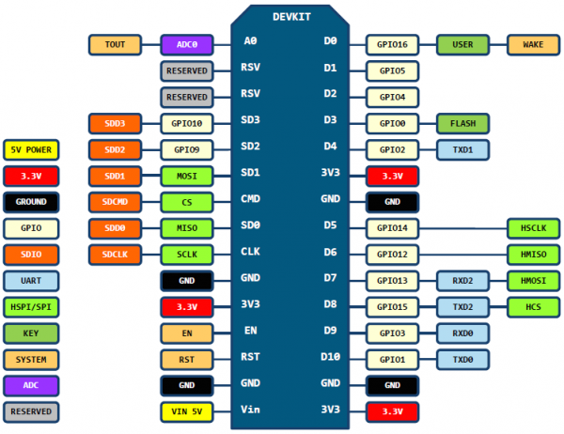

Un petit peu d'explication concernant les numéros de broches, et plus particuliérement les broches GPIO que nous allons utiliser :

- DHT 22 : Température et humidité de l'air

      - Introduction

DHT22 - 5V 3.3V compatible.

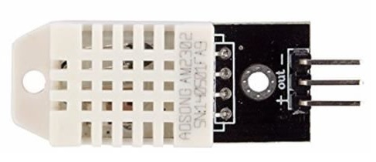
Plage de mesure : température de -40°C à 80℃ / humidité de 0% à 99.9% RH Résolution : température: 0.1℃ / humidité: 0.1% RH Ce capteur utilise le bus informatique OneWire. De nature similaire à I2C, il présente cependant des vitesses de transmission inférieurs. Électriquement il n’utilise qu’un seul un fil de données (SDA).

      - Branchement
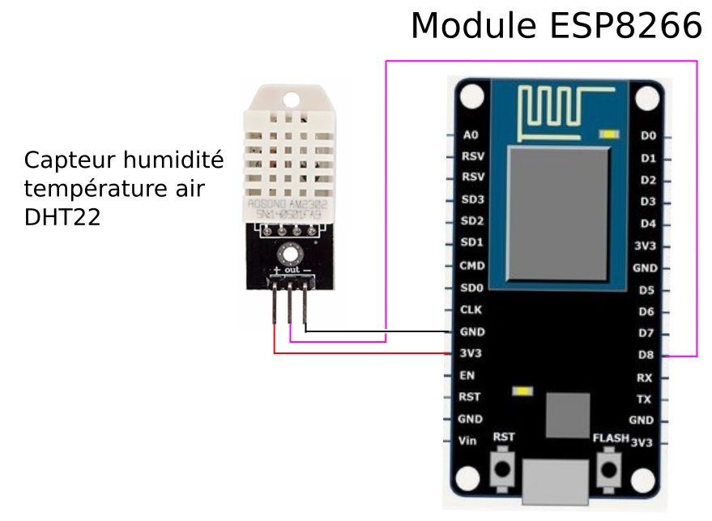

      - Code
import dht
import machine

d = dht.DHT22(machine.Pin(4))
d.measure()
d.temperature()
d.humidity()

- Luminosité et I2C

    - Introduction
      - I2C
I2C (signifie : Inter-Integrated Circuit, en anglais) est un bus informatique qui a émergé de la « guerre des standards » lancée par les acteurs du monde électronique. Conçu par Philips pour les applications de domotique et d’électronique domestique, il permet de relier facilement un microprocesseur et différents circuits, notamment ceux d’un téléviseur moderne : récepteur de la télécommande, réglages des amplificateurs basses fréquences, tuner, horloge, gestion de la prise péritel, etc.
Il existe d’innombrables périphériques exploitant ce bus, il est même implémentable par logiciel dans n’importe quel microcontrôleur. Le poids de l’industrie de l’électronique grand public a permis des prix très bas grâce à ces nombreux composants.
Ce bus porte parfois le nom de TWI (Two Wire Interface) ou TWSI (Two Wire Serial Interface) chez certains constructeurs.

Topologie
I2C est un bus série synchrone bidirectionnel half-duplex, où plusieurs équipements, maîtres ou esclaves, peuvent être connectés au bus.
Les échanges ont toujours lieu entre un seul maître et un (ou tous les) esclave(s), toujours à l'initiative du maître (jamais de maître à maître ou d'esclave à esclave). Cependant, rien n'empêche un composant de passer du statut de maître à esclave et réciproquement.
La connexion est réalisée par l'intermédiaire de deux lignes :
- SDA (Serial Data Line) : ligne de données bidirectionnelle,
- SCL (Serial Clock Line) : ligne d'horloge de synchronisation bidirectionnelle.
Il ne faut également pas oublier la masse qui doit être commune aux équipements.
Les 2 lignes sont tirées au niveau de tension VDD à travers des résistances de pull-up (RP).
Le nombre maximal d'équipements est limité par le nombre d'adresses disponibles, 7 bits d'adressage et un bit R/W (lecture ou écriture), soit 128 périphériques, mais il dépend également de la capacité (CB) du bus (dont dépend la vitesse maximale du bus). Il faut savoir que des adresses sont réservées pour diffuser des messages en broadcast et que de nombreuses adresses sont déjà attribuées par les fabricants ce qui limite grandement le nombre d'équipements (une variante d'adressage sur 10 bits existe également).
En mode "Ultra-fast mode" (UFm), le bus est unidirectionnel, il ne peut donc y avoir qu'un seul maître. Les 2 lignes sont renommées USCL (ligne d'horloge) et USDA (ligne de données), et côté maître, elles sont toujours en sortie et de type push-pull. Ce mode a un usage limité : seules les écritures sont possibles car dans ce mode le fil de donnée (SDA) n'est pas bidirectionnel.

Source : Wikipedia : https://fr.wikipedia.org/wiki/I2C

      - Introduction capteur de luminosité

GY-302 - 5V 3.3V compatible - I2C
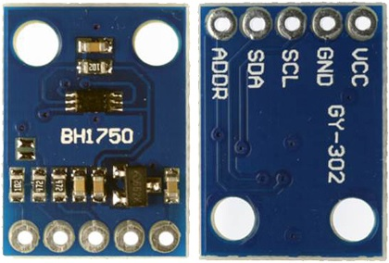
Ce module GY-302 permet de mesurer la quantité de lumière à l’aide du photodétecteur BH1750. Il utilise le bus I2C pour communiquer avec le microcontrôleur. La norme Européenne EN 12464-1 est une norme d’application pour l’éclairage.

    - Branchement

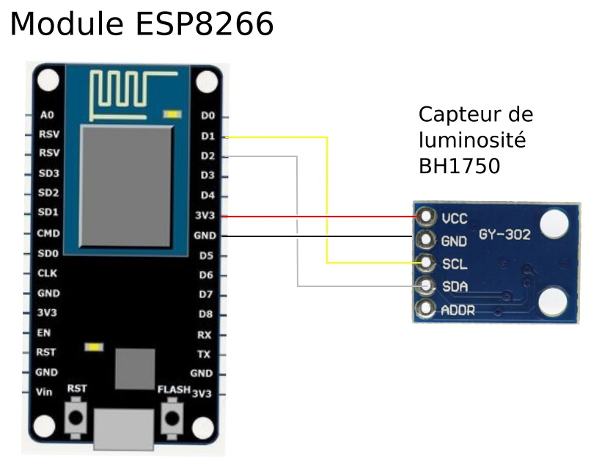

https://itechnofrance.wordpress.com/2018/03/03/librairie-pour-le-capteur-de-luminosite-bh1750-en-micropython/

    - Code

import machine, time
import bh1750 # librairie capteur BH1750
# Declaration I2C
# // D1 -> GPIO05 –> SCL
# // D2 -> GPIO04 –> SDA
i2c = machine.I2C(scl = machine.Pin(5), sda = machine.Pin(4), freq=400000)
capteur_lumiere = bh1750.BH1750(i2c) # declaration BH1750
if (capteur_lumiere.detect()):
# Resolutions et modes possibles pour les mesures
# MODE_CONTINU_HAUTE_RESOLUTION = Mesure continue, résolution 1 Lux, temps de mesure 120ms
# MODE_2_CONTINU_HAUTE_RESOLUTION = Mesure continue, résolution 0.5 Lux, temps de mesure 120ms
# MODE_CONTINU_BASSE_RESOLUTION = Mesure continue, résolution 4 Lux, temps de mesure 16ms
# MODE_UNE_MESURE_HAUTE_RESOLUTION = 1 mesure puis passe en veille, résolution 1 Lux, temps de mesure 120ms
# MODE_2_UNE_MESURE_HAUTE_RESOLUTION = 1 mesure puis passe en veille, résolution 0.5 Lux, temps de mesure 120ms
# MODE_UNE_MESURE_BASSE_RESOLUTION = 1 mesure puis passe en veille, résolution 4 Lux, temps de mesure 16ms
while True:
mesure_lux = capteur_lumiere.lecture_lumiere(bh1750.MODE_CONTINU_HAUTE_RESOLUTION)
print(mesure_lux)
time.sleep(1)
else:
print(« Capteur BH1750 non detecte »)

- Module horloge

    - Introduction

DS3231-AT24C32 - Real Time Clock - I2C
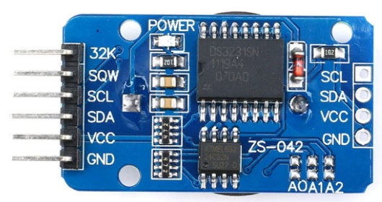

Le module DS3231 est une horloge temps réel (RTC) qui contient un quartz compensée pour les dérives suivant la température. La communication se fait via le bus I2C. Les dates et heures sont mémorisées grâce à une pile CR2032.

    - Branchements

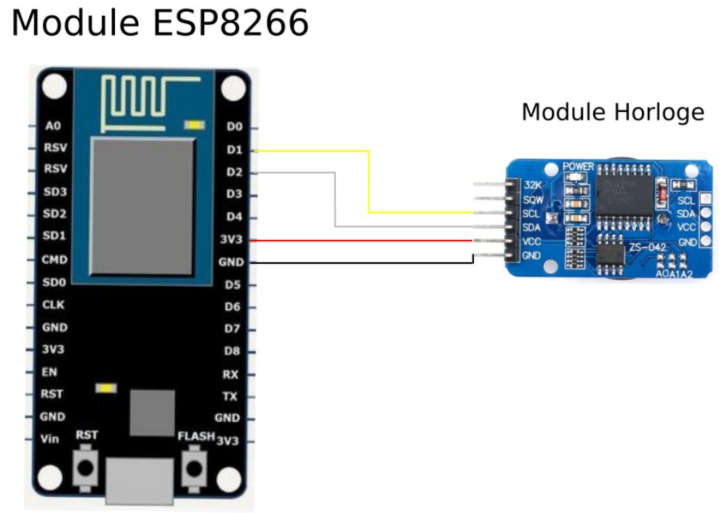
    - Code
from machine import Pin, I2C
from ds3231_port import DS3231
import utime
import machine
i2c=machine.I2C(scl=machine.Pin(5), sda=machine.Pin(4)) # Pin5--> d1 Pin4--> 2
i2c.scan() # (87,95,104)
ds3231=DS3231(i2c)
ds3231.get_time() # (1900, 1,6,5, 23,39,54)
utime.localtiem() # (2000, 4,14,10,12,45)
rtc=machine.RTC()
rtc.datetime((2018,11,11,11,00,01,0,0,0))
rtc.datetime() # (2018,11,11,11,00,01,0,0,0)
ds3231.save_time() # <-- (2018,11,11,11,00,01,0,0,0)

- Convertisseur Analogique Numérique et potentiométre

    - Introduction

ADS1115 - CAN 16-Bit 4 canaux
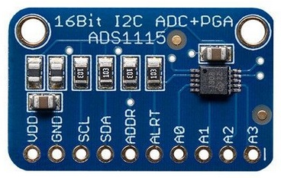

Ce module sert à convertir 4 tensions (A0-A1-A2-A3) comprises entre 0 et 3.3V en une valeur numérique exploitable par le programme du microcontrôleur. Il communique avec le microcontrôleur grâce au bus informatique I2C (InterIntegrated Circuit). C’est un bus série synchrone bidirectionnel. La connexion est réalisée par l’intermédiaire de deux lignes : SDA (Serial Data Line) : ligne de données bidirectionnelle, SCL (Serial Clock Line) : ligne d’horloge de synchronisation bidirectionnelle.

    - Branchement

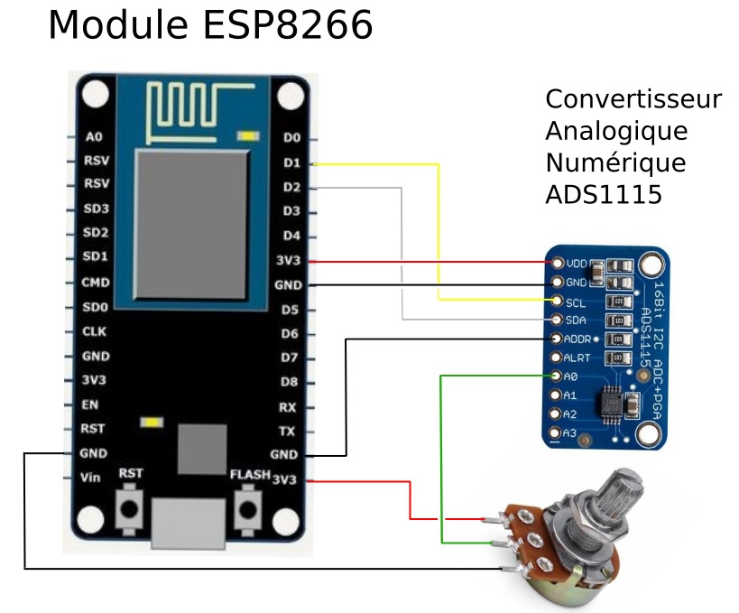

    - Code

- Capteur humidité de la terre

    - Introduction
Capteur d’humidité du sol capacitif

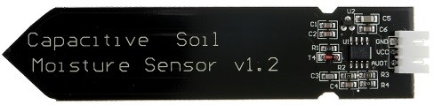

Ce capteur d’humidité utilise un principe de détection capacitif ce qui lui donne une longue durée de vie dans la terre. Il prend en charge le 3.3V ou le 5V. Il communique avec le microcontrôleur de manière analogique : il renvoie simplement une tension variable (0 à 3.3V) proportionnelle à la détection d’humidité.

    - Branchement

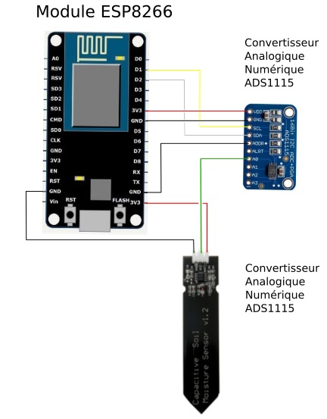
    - Code

